**砂石技术参数**

1. 销售砂石必须是在经营范围内许可的，产品质量应符合GB/T14684-2001标准，有产品生产许可证和产品合格证。
2. 砂的粗细程度按细度模数μf 分为粗、中、细、特细四级,其范围应符

合以下规定：

粗砂：μf =3.7～3.1

中砂：μf =3.0～2.3

细砂：μf =2.2～1.6

特细砂：μf =1.5～0.7

1. 天然砂中含泥量应符合下表规定

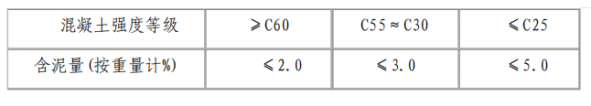

对有抗冻、抗渗或其它特殊要求的小于或等于 C25 混凝土用砂,含泥量应

不大于 3.0%。

1. 砂中的泥块含量应符合下表规定

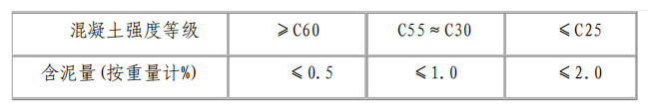

对于有抗冻、抗渗或其它特殊要求的小于或等于 C25 混凝土用砂,含量不应大于1.0%

1. 人工砂或混合砂中石粉含量应符合下表规定

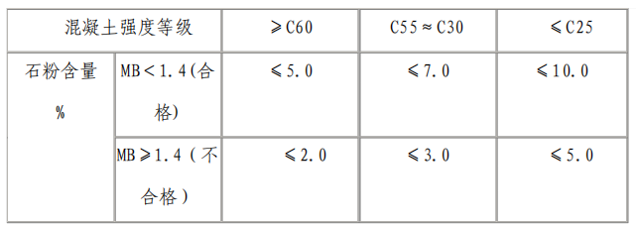

人工砂的总压碎值指标应小于30%

1. 砂中有害物质极限值应符合下表规定

